Экологическая сказка «Защитники природы»

За основу сказки взят сюжет песни «Защитники природы»
муз. Я. Сердобольской, слова О. Сердобольского

Цель: Формирование творческой экологически грамотной личности, средствами театральной деятельности.

Оборудование: музыкальный центр, костюмы для героев сказки, пластиковые бутылки, пакетики от чипсов, конфетные фантики (прочий мусор), 2 рюкзака, рогатка, 4 маленьких ведерка и одно большое с рисунком сот, 5 маленьких деревянных ложек, 1 большая деревянная ложка, 2 искусственных дерева на подставке, 1 большая ромашка и 4 маленьких, солнцезащитные очки.

Для сюрпризного момента: большой цветочный горшок, катушка с леской, гирлянда вьющихся цветов. ( В цветочный горшок укладывается гирлянда цветов, к вершине которой прикреплена леска. Леска, пропущена через 2 кольца на потолке, ее конец находится за кулисами. В нужный момент, взрослый, наматывая леску на катушку, вытягивает из горшка цветы).

Действующие лица:
Взрослые: Рассказчик,
Дети:
Кикимора,.Федя и Петя.
Насекомые: 4 Пчелки - девочки, Пчелка – мальчик.
Растения: Ромашки, Березки.
Животные : 2 Зайца, Белка, Еж.
Птицы: Цапля, Тю́вик, Осоед, Черный аист, Дрофа.
Ход сказки:
Рассказчик: Дорогие зрители, сказку услышать, не хотите ли?
Послушайте нашу сказку о крае родном, прекрасном….
В некотором царстве, в некотором государстве,
Жили – были…Федя с Петей,
Самые обычные дети.
Жили-были, не тужили
Вместе в детский сад ходили.
В общем, жили без забот.
Как обычные мальчишки
Не любили они книжки,
И игрушки все ломали, и девчонок обижали.
Под минусовую фонограмму песни «Хали – Гали» группы «Отпетые мошенники» выходят Федя с Петей.
Петя: Что-то скучно стало, Федя, может быть, пойдем на пруд?
Из рогатки постреляем, в речку камни покидаем.
Федя: А потом пойдем в лесок наберем грибов мешок.
Мама точно удивится,
И, тогда, не будет злиться,
Что без спросу в лес пошли.
Петя: Нужно взять с собой воды и какой-нибудь еды.
Федя; Я возьму бутылку колы, чипсы, жвачки, сухари, и конфеты, и печенье…
Петя: Ты, побольше Федь, бери. (уходят)
Рассказчик: И пошли друзья на пруд, и камней набрали пуд,
Только там не разгуляться, дядьки рыбку ловят тут.
Федя с Петей развернулись, да тихонько в лес пошли
И полянку там нашли.
(Выходят, Федя с Петей садятся, достают конфеты, чипсы, едят, разбрасывают фантики, пьют воду, кидают бутылки.)
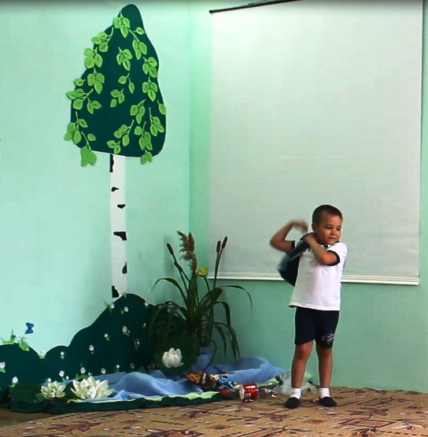
Петя: (достает рогатку) Сейчас я шишек настреляю!
(целится, стреляет в дерево, из-за дерева сыпется листва)
Федя: Ой, гляди, гнездо! Интересно чье оно?
Петя: А давай в него стрелять?!
Федя: Давай.(звучит тревожная музыка, хулиганы застывают).
Появляется Кикимора.
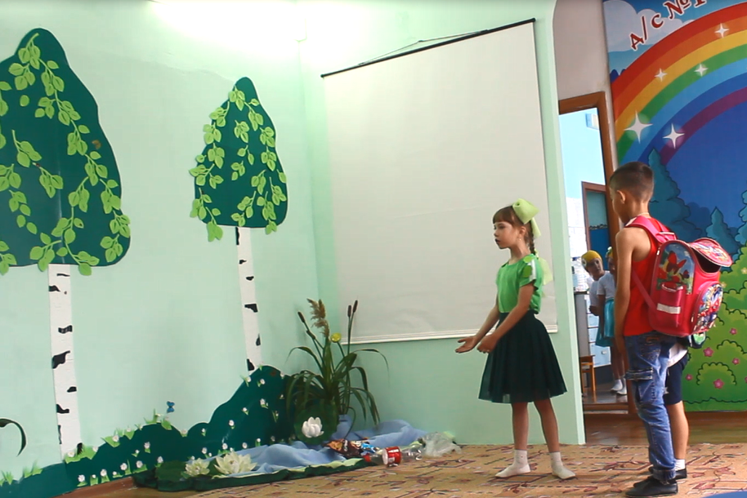
Кикимора: Что такое? Что творится? Что случилось не пойму? (видит детей)
Ах, вы, гадкие мальчишки!
Травку помяли, цветы потоптали, желуди оборвали.
Федя: Тетенька, чего вы злитесь? Ну, подумаешь, помяли, вырастут еще цветы.
Петя: Да кому они нужны?!
Кикимора: Ах, кому они нужны?
Пчелкам всем нужны цветы, для медовой, для пыльцы.
Зайцы травку все едят, желудям кабанчик рад.
Как не стыдно вам ребята так природу обижать?
Вы должны ее любить и беречь, и защищать! (Федя и Петя пытаются уйти).
Кикимора: Ах, вы вредные мальчишки, вас сейчас я накажу!
Чтоб природу понимать, нужно ее частью стать!
Хм… Деревцами постоите, на природу поглядите!
Вот тогда поймете сами, для чего трава растет и зачем цветок цветет.
И как вреден для животных мусор, брошенный в лесу.
Научу я вас, ребятки, леса понимать красу.
(уводит мальчиков за кулисы, выносит два дерева).
Кикимора: (оценивает результат) Да, неплохо получилось.
Вам полезно постоять, да самим понаблюдать.
И подумать, нужно ли природу защищать.
Да, чуть было не забыла!
Папоротник здесь растет, никогда он не цветет.
Лишь распустятся цветы станете опять людьми. ( уходит)
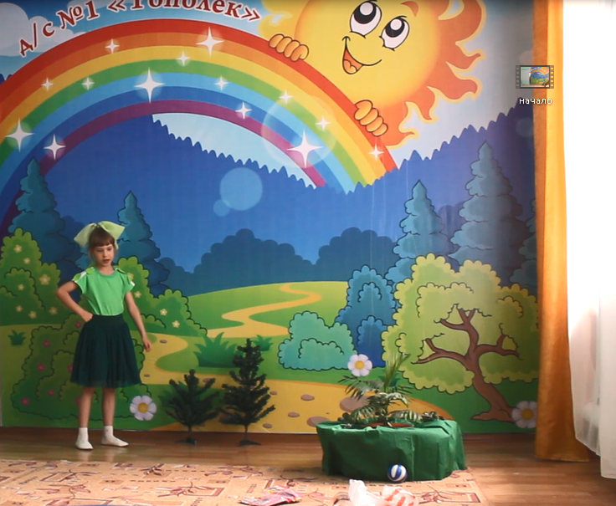
Рассказчик: На полянке в тоже время
Сразу ожили цветы, зашептались вдруг они. (выбегают цветы).
1.Ромашка: На полянке день за днем, мы красавицы растем.
Белоснежные ромашки, только радость мы несем.
2.Ромашка. Пчел снабжаем мы нектаром, очень вкусный будет мед.
Если кто-то заболеет, сбор ромашковый пусть пьет.
3.Ромашка. И в косметике ромашка очень нужный компонент
Кожу нежно осветляет и не причиняет вред.
«Танец ромашек»
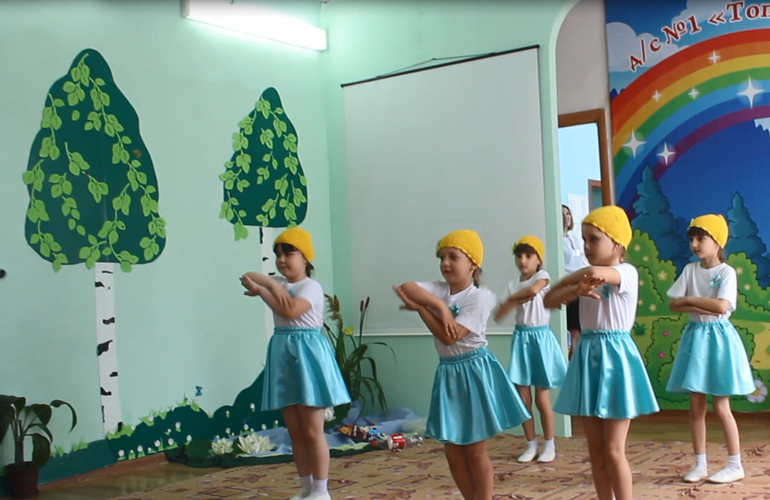
(после танца выносится большая ромашка.)
Зарисовка «Пчелки»
Под песню «Я маленькая пчелка» исполнителя «Президент и Амазонка» - выбегает пчелка - мальчик с маленьким ведерком. Облетает полянку и вдруг, видит огромный цветок. Кружится вокруг него. Чешет в затылке. Убегает за кулисы, возвращается, несет огромное ведро. Ставит его возле цветка и руками собирает пыльцу. Затем пытается поднять ведро. Не получается. Еще раз пытается поднять ведро. Вытирает лоб. Убегает за кулисы, возвращается с огромной ложкой, садится возле цветка и ест пыльцу ложкой. Устает. Достает черные очки, надевает, ложится на спину, руки под головой, ноги согнуты в коленях, ногу положил на ногу, машет пяткой ( под музыку «Я на солнышке лежу»)
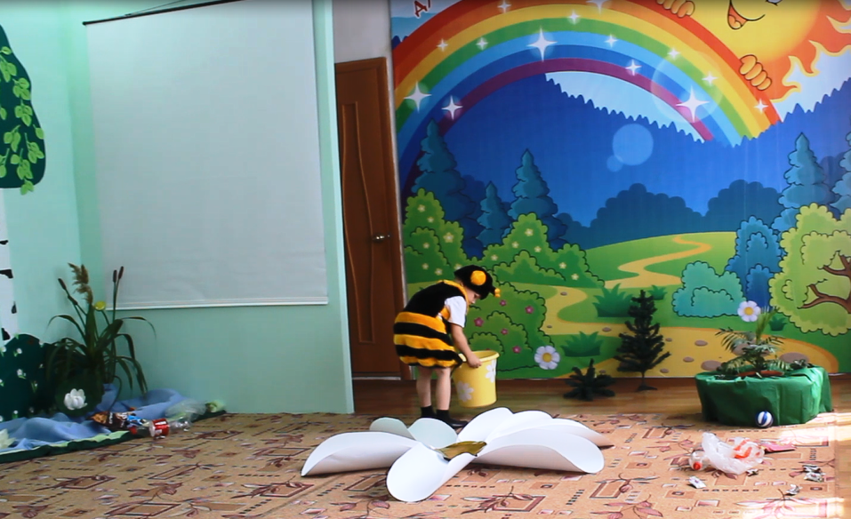
Под песню «Танец пчелок» на полянку вылетают пчелки- девочки. Они собирают ложками нектар из маленьких цветов, затем видят большой цветок и мальчика. Окружают его, удивляются.
«Танец пчелок» ( В конце танца мальчик - пчелка присоединяется к девочкам, разрешает набрать пыльцу из его ведерка. Девочки, собрав пыльцу, улетают. Мальчик - пчелка легко поднимает опустевшее ведерко и убегает вслед за девочками.
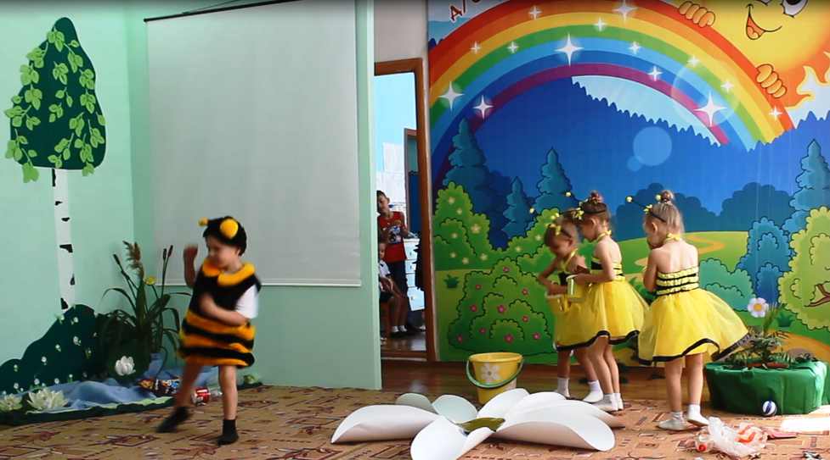
Рассказчик: Вот слетелись на полянку птицы
Стали знакомиться, стали хвалиться.
Птицы шумят и кричат.
Что же они говорят?
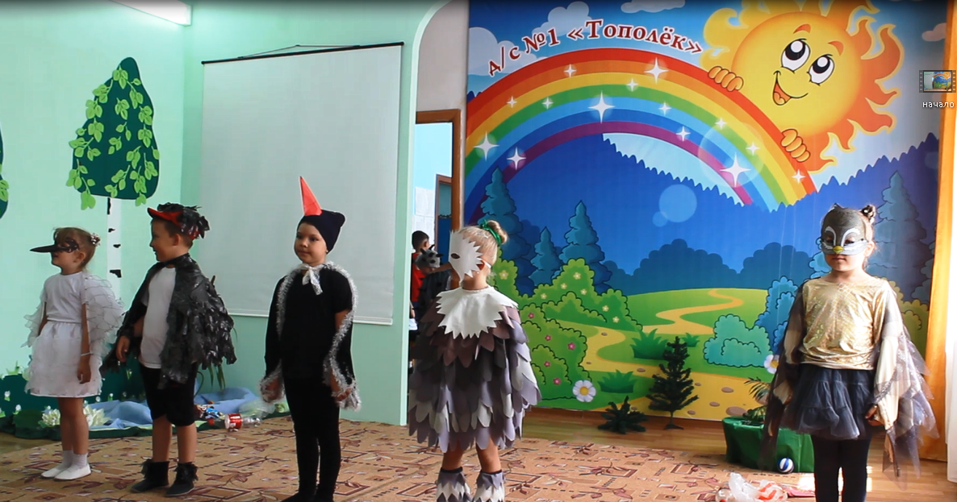
Цапля: Я - Цапля Белая Большая
Возле рек я все летаю.
Только речки загрязнили,
Воду в реках замутили.
Была я Цапля белая, а скоро стану серая.
Тю́вик: (застенчиво) Ястреб я коротконогий
Тю́виком зовут меня. (вздыхает)
В Красную книгу меня занесли,
Да только лучше не стало, увы.
Осоед: Я, Осоед - малочислен мой вид.
Ем насекомых и тем знаменит.
Черный аист: Я – красивый, я – пригожий, и на вас я непохожий.
Черный Аист я, друзья, полюбуйтесь на меня.
Очень редкая я птица.
В вашем районе мне сложно гнездиться.
Мусора много, грязь тут повсюду
Люди приносят нам только беду
В этих условиях жить не могу.
Дрофа: А я Дрофа, у меня все в порядке.
Мой вид возродили и в заповеднике поселили. (вздыхает)
Жить рядом с людьми невозможно, друзья.
Давно уж живу в заповеднике я.
Я прилетела вас всех пригласить
В наш заповедник погостить.
Цапля: Правильно, нечего здесь оставаться!
Вместе: Будем отсюда переселяться!
«Пляска птиц» (улетают)
Рассказчик: Тихо стало на полянке, улетели птицы.
А Федя и Петя вдруг, загудели.
Листьями, ветками зашелестели.
Будто прощенья просить захотели.
Вот так они тихо стоят и грустят.
И слушают, как на полянке Звери лесные шумят.
Давайте, мы тоже послушаем, о чем они говорят. (выбегают звери).
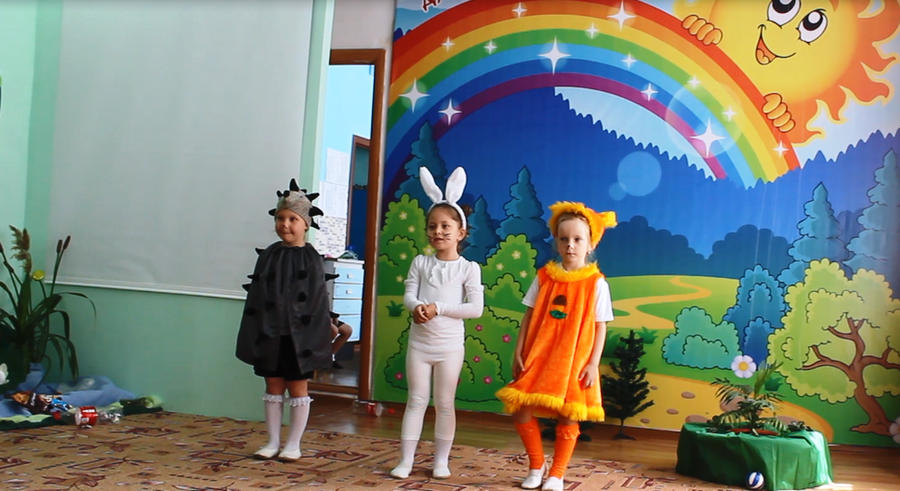
1 Заяц: На днях убегая от волка
Лапку поранил я об осколки.
Кто- то бутылку в овраге разбил,
А я не увидел и наступил. (трясет лапкой).
Белка: Я с дерева шишку в траву уронила,
Хотела поднять.
На банку консервную наступила
Теперь мне неделю хромать!
Еж: А мне на колючки прилипла липучка.
И как теперь ее снять?
2 Заяц : Да, мусора много в нашем лесу.
Люди не ценят природы красу.
Пакеты, бумажки, бутылки,
Железки, зола, да опилки!
Белка: Друзья, предлагаю весь мусор собрать
И в ямку его закопать!
Еж: Жаль, маленький я, да короткие лапки
Не донести мне железки, да банки.
Белка: Ты, Ежик, бумажки тогда собирай,
Ты - Зайчик, за деревом ямку копай.
Давайте, возьмем все, что сможем поднять
И в ямку все сложим.
Пошли убирать! (звери собирают и уносят мусор).
Рассказчик: На полянке тихо стало, лишь игривый ветерок
Шелестит в ветвях деревьев и куда – то их зовет.
И березки – озорницы распустили косы
Словно красные девицы ходят в хороводе.
«Хоровод Березка»
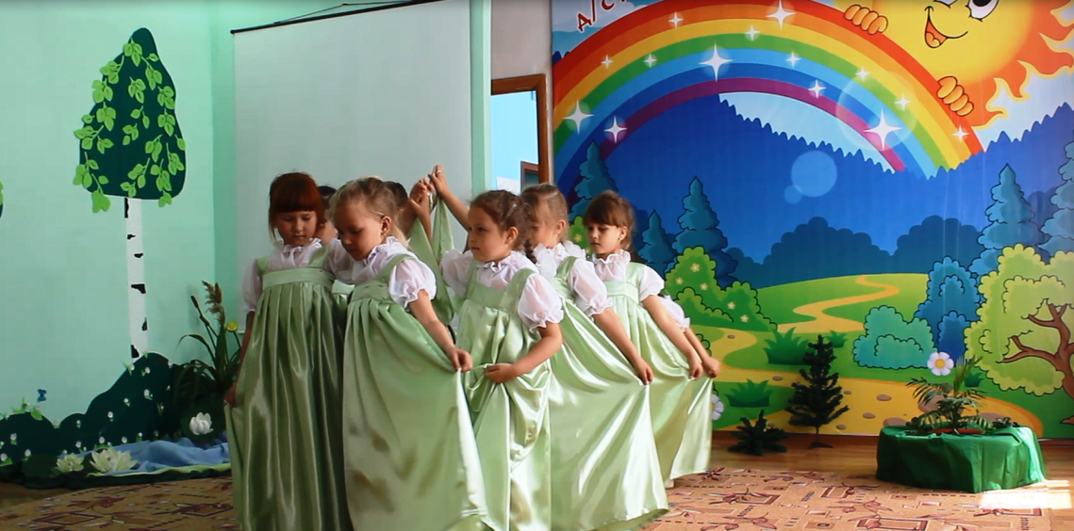
Рассказчик: Заплакали Федя и Петя:
«Что же нам делать? Как же нам быть?
Вернули б нам руки и ноги
Смогли б мы природу тогда защитить»
И вдруг, зашумели деревья, зашевелились кусты,
На папоротнике распустились волшебные чудо – цветы. (распускаются цветы)
Выбегает Кикимора
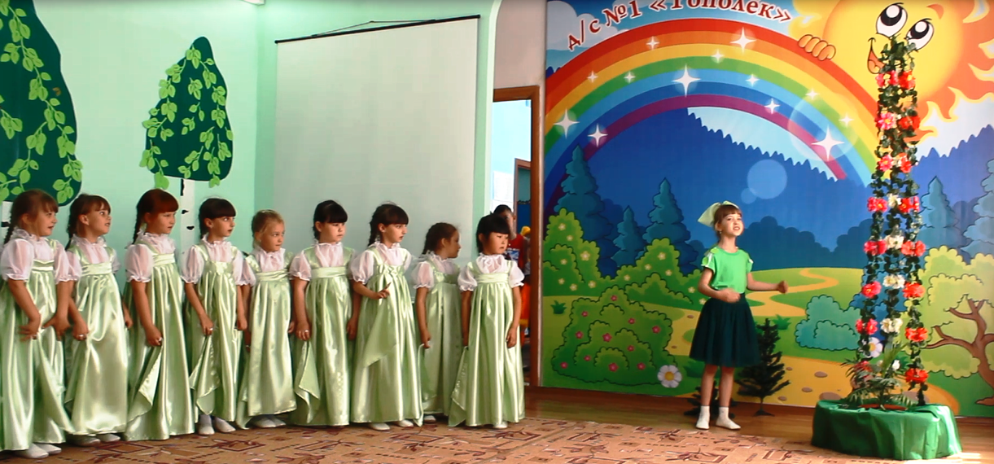
Кикимора: Что за чудо, что за диво?!
Вновь волшебные цветы нам на радость зацвели.
Что ж, ребятки, я все помню, слово я свое сдержу.
И обратно вас в мальчишек я сейчас же превращу.
(Кикимора уносит деревья, выводит Федю и Петю)
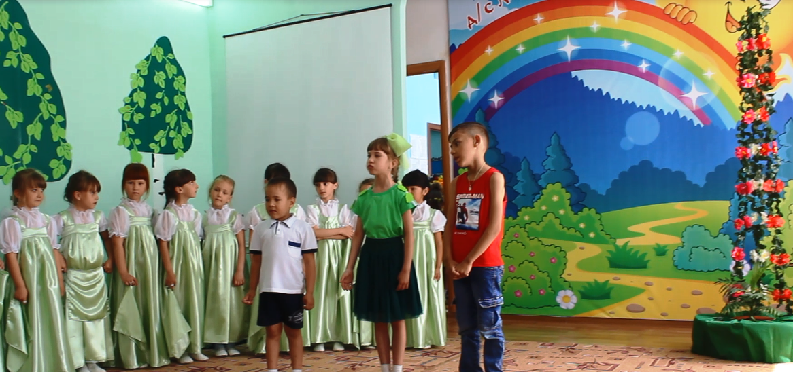
Федя: Нас простите, мы не знали, что природе вред несем.
Что для зайчика и белки этот лес родимый дом.
Петя: Деревья, пчелки и цветы они такие же, как мы!
И веселятся, и грустят, и в мире жить они хотят.
Кикимора: В природе столько красоты – вглядись, и ты поймешь,
Зачем росистые кусты окутывает дрожь.
Куда, журча, ручей бежит, прозрачнее стекла,
О чем под вечер, в поле ржи, поют перепела...
Пусть станет сердцу твоему понятна птичья речь –
И ты научишься тому, как это все беречь. (В. Чижов)
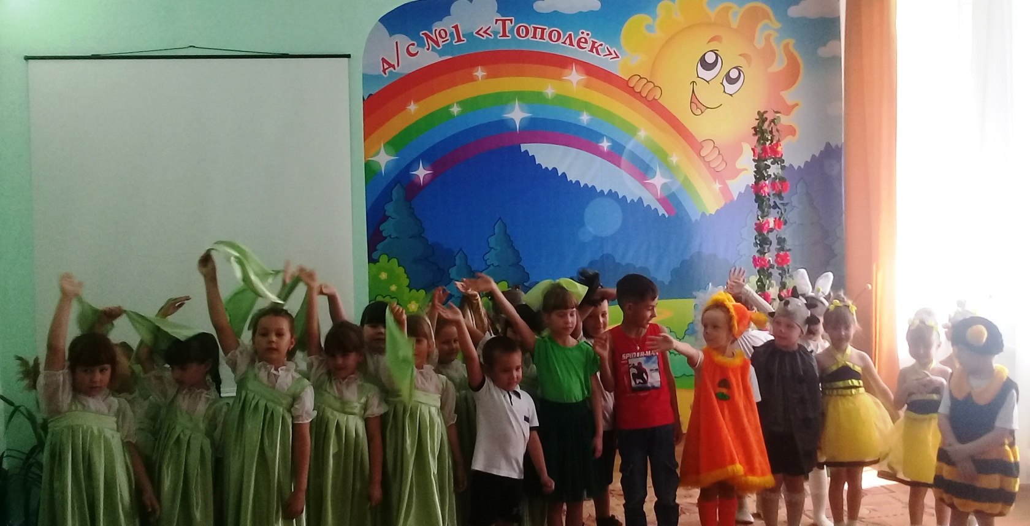
Федя: Мы мусорить больше не станем,
А будем природу мы защищать.
Лягушек ловить мы не будем
И ветки не станем ломать.
Петя: Мы – экологами станем
С природой будем мы дружить.
И друзей своих научим
Мы природой дорожить!
Песня «Мы хотим, чтоб птицы пели» Я. Жабко, слова Е.Каганова

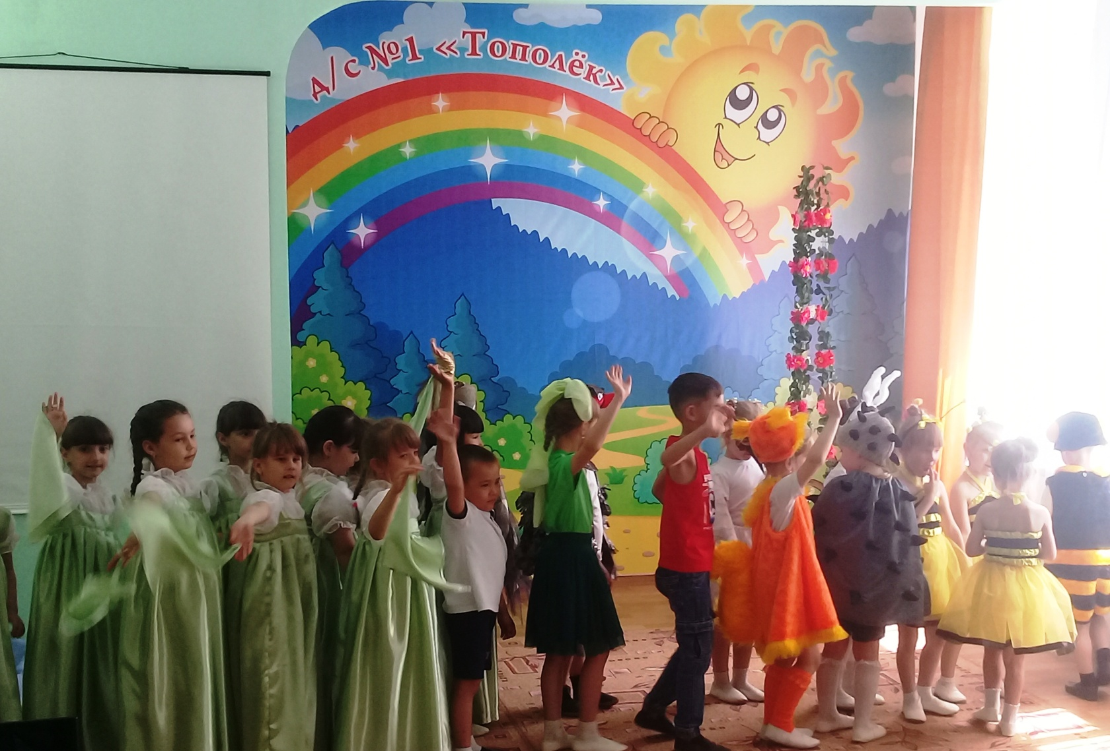

Ссылки:

https://babysongs.ru/pesni/fontanchik-zaschitniki-prirodyi

https://ecoportal.info/krasnaya-kniga-saratovskoj-oblasti/
https://detskie-pesni.com/priroda/483-my-hotim-chtob-pticy-peli.html

